ENCREUAT 1 CÀLCUL MENTAL

 | 1 | 2 | 3 | 4 | 5 | 6 | 7 | 8 | 9 | 10
1
2
3
4
5
6
7
8
9
10

* La coma ocupa una casella de la següent manera:
/

Si el resultat és un nombre que té menys caselles de les marcades posem un zero al davant.

HORITZONTALS:

1)549×86 centenes més 6 desenes més dues unitatsLa dècima part de 20.
2)10⁴ més el quíntuple de 8 més 1La meitat de 1 més la vintena part de 3.
3)La sisena part de 0Dos dies i mig menys una hora quantes hores fan.Reparteix 60 entre 12, quant toca?. 0 ÷ 103754.
4)Quantes quartes parts he de menjar per menjar-me tot el pastis.La quarta part de 60.Quin nombre primer és més petit que 10 i més gran que la meitat de 105 d’aquest fan 25.
5)Mitja centena més mitja desena Tots els parells el tenen de divisor.Té com a divisors el 7, el 11,el 3 i el 4.Un parell.
6)La quarta part de 2000 més la tercera part de 9.El quadrat de 21 més 1.
7)Mitja dotzenaEls quadrats dels dos primers nombres naturals sumats.Si fosin romans seria vi.Els seus múltiples acaben en 0 o en ell mateix.
8)Un miler més mig miler més una desena.per un no tenim tres quarts de 100.
9)La unitat.la meitat de 5 cèntims.9 vegades 5 cèntims quants cèntims fan?.
10)600 € més el seu 2%.3 milers més 5 La quarta part d’una dotzena menys tres ous.
VERTICALS:
1) Doble de 20 més 1Triple de 15Quíntuple de 12 Meitat de 12.
2)Doble del triple de 5 multiplicat per 10Meitat de 10²1+10+10².
3)9.10³.(2-3+5-7+8).111Meitat de 4.
4) Dos dotzenes10 dotzenesQuants minuts són dos hores dividit entre 10.
5)10-25+100-10+25+50+5Triple d’13.10⁻¹.
6)Quarta part de 24.Sisena part de 54Setena part de 63.Quina és l’àrea d’un rectangle de 6 metres de llarg per un metre d’ample.Quant toca a cada persona si repartim 250 € entre 5 persones.
7)Una CD val 15 €. Quant valen 4?Una revista val 12€. Quant valen 60?7.10².
8)Quarta part de 1012²-100Cinquena part de 20Cinquena part de 25.
9)-3-5-6+20(10³-5.10²):10²El quàdruple d’1 deu vegades.Setena part de 28.
10)Si uns pantalons valen 25€. Quant costen 25 pantalons iguals?I 9 pantalons quant costen?I dos pantalons quant costen?.

SOLUCIÓ ENCREUAT 1----CÀLCUL MENTAL
 | 1 | 2 | 3 | 4 | 5 | 6 | 7 | 8 | 9 | 10
1 | 4 | 3 | 9 | 2 |  | 6 | 6 | 2 |  | 2
2 | 1 | 0 | 0 | 4 | 1 |  | 0 | / | 6 | 5
3 |  | 0 | 0 |  | 5 | 9 |  | 5 |  | 0
4 | 4 |  | 0 | 1 | 5 |  | 7 |  | 5
5 | 5 | 5 |  | 2 |  | 9 | 2 | 4 |  | 2
6 |  | 0 | 5 | 0 | 3 |  | 0 | 4 | 4 | 2
7 | 6 |  | 5 |  |  | 6 |  |  | 0 | 5
8 | 0 | 1 | 5 | 1 | 0 |  | 7 | 4
9 |  | 1 |  | 2 | / | 5 | 0 |  | 4 | 5
10 | 6 | 1 | 2 |  | 3 | 0 | 0 | 5 |  | 0

ENCREUAT 2 PERCENTATGES

 | 1 | 2 | 3 | 4 | 5 | 6 | 7
1
2
3
4
5
6
7

HORITZONTALS

1-Si compro un armari que val 500€ i em fan un 10% de descompte quants diners em treuen?  Si compro un moble que val 1500€ i em fan un 10% de descompte. Quant haig de pagar?
2-Compro dos articles de 750 i de 800€ respectivament. El primer article té un descompte del 10% i el segon del 20%.Quants diners m’estalvio en total?  Si compro dos articles, un de 600€ i un de 300€ respectivament i el primer té un descompte del 20% i el segon del 10%, quant haig de pagar en total?.
3-Un article està rebaixat dues vegades i val 3000€. El primer descompte és del 70% i el segon del 10% sobre el preu rebaixat. Quant val finalment l’article?  Quin descompte em fan si un article val 70€ i em rebaixen el 30%?
4-Dos sofàs valen 500€ cada un i em fan un 10% de descompte sobre el total. Quant m’estalvio?  Si un article val 100€ i només pago 95€. Quin descompte m’han fet?.
5-Si una barreja de 70l té un 10% d’aigua, quants litres d’aigua té?  Si una barreja de vi i aigua de 20 litres té un 20% d’aigua, quants litres de vi té?  Si una tauleta de xocolata de 150grams té un 20% de farines, quant pesen les farines? El resultat divideix-lo entre 10.
6-Si una persona pesa 60kg i el seu cos conté un 42 kg d’aigua, quin percentatge d’aigua té el seu cos?  Un nadó de 5 mesos pesa sis kg i el seu cos conté un 80% d’aigua. Quants kg d’aigua té el seu cos? Expressa el seu pes en grams.
7-Si d’una classe de 40 alumnes han aprovat 10, quin tant per cent d’aprovats hi ha? En una classe de 30 alumnes han aprovat 3. Quin tant per cent de suspesos hi ha?

VERTICALS

1-Un producte val 50€ i em carreguen un 4% d’IVA. Quant val?  En una manifestació hi ha 100 persones i després d’un quart d’hora hi ha un 77% més. Quantes persones hi ha un cop passat el quart d’hora?
2-El preu de l’avió per anar a Cuba val 400€ però aquesta setmana fan un descompte del 5%. Quant val aquesta setmana?  Si a 100€ li trec 2€, quin tant per cent li he tret?
3-Si paguem un impost del 2% per uns articles determinats, quant costarà un article de 500€ ?  Si un objecte val 50€ i jo en pago 45, quin tant per cent m’han tret? Divideix entre 2 aquest tant per cent.
4- El 1%de 100.  Descomptant aquest tant per cent queda la mateixa quantitat. Si a un article de 10€ li apliquem un recàrrec del 40%, quant val?
5-Si una persona de 80 kg després de fer un règim pesa el 90% del seu pes anterior, quant pesa després del règim? Suma 1 al resultat i inverteix la quantitat.  Una moto val 2840€ però li apliquen un descompte del 20%.Quin descompte fan?
6-Quin és el 20% de 2840?  Al revés. Si em fan un descompte del 10%, quin tant per cent pago?
7- Al revés. Si no pago res, quin tant per cent m’han tret?  El triple del percentatge que representa tota la quantitat.

SOLUCIÓ ENCREUAT 2 PERCENTATGES

 | 1 | 2 | 3 | 4 | 5 | 6 | 7
1 | 5 | 0 |  | 1 | 3 | 5 | 0
2 | 2 | 3 | 5 |  | 7 | 5 | 0
3 |  | 8 | 1 | 0 |  | 2 | 1
4 | 1 | 0 | 0 |  | 5
5 | 7 |  |  | 1 | 6 |  | 3
6 | 7 | 0 |  | 4 | 8 | 0 | 0
7 |  | 2 | 5 |  |  | 9 | 0

ENCREUAT 3 PERCENTATGES

 | 1 | 2 | 3 | 4 | 5
1
2
3
4
5

HORITZONTALS

1- El 10% de 250€ Si compro un article que val 70€ i em fan un 10% de descompte, quant em costa?
2- Si compro un electrodomèstic que val 1000€ i em fan un 20% de descompte, quant em descompten?
3-Si compro una televisió que val 1200€ i em fan un 30%, quant em costa?  Si tinc una barreja de 15 litres de vi i aigua i sabem que el 20% és aigua, quants litres d’aigua hi ha?
4-Si tinc 25 litres d’una barreja de vi i aigua i el 20% és aigua, quants litres de vi hi ha?  En una classe de 35 alumnes el 20% han suspès l’examen de matemàtiques. Quants han suspès?
5- En una classe de 35 alumnes el 40% han suspès l’examen de llatí. Quants han aprovat?  El cap de setmana passat hi ha hagut 40 accidents de tràfic i aquest cap de setmana s’han incrementat en un 20%. Quants accidents s’han produït més aquest cap de setmana?

VERTICALS
1-En una classe de 50 alumnes només un alumne ha aprovat l’examen de matemàtiques. Quin percentatge representa?  Un venedor compra un article per 80 € i en vendre’l vol guanyar el 2,5%. Per quant cal que el vengui?.
2-El 10% de 500.000, més el 10% de 20.000, més el 10% de 4.000, més el 10% de 20.
3-Si carrego aquest percentatge el preu no varia. Quin tant per cent de 500 dóna 5?
4-Un bitllet d’avió costa 300€. Em fan un descompte del 20%. Quants € em descompten?.  El 1% de 700.
5-En un recipient hi ha una dissolució de 10 dl (aigua i un medicament). Si sabem que el 30% és medicament, quants dl de medicament hi ha al recipient?  Un objecte quan surt de fàbrica val 2000€. Quan el posen en venta li carreguen el 50% del seu valor. Quin és el preu de venda ( Resultat en milers).  El doble del 40% de 10 €.

SOLUCIÓ ENCREUAT 3 PERCENTATGES

 | 1 | 2 | 3 | 4 | 5
1 | 2 | 5 | 6 | 6 | 3
2 |  | 2 | 0 | 0
3 | 8 | 4 | 0 |  | 3
4 | 2 | 0 |  | 7
5 |  | 2 | 1 |  | 8

ENCREUAT 4 CÀLCUL MENTAL

 | 1 | 2 | 3 | 4 | 5 | 6
1
2
3
4
5
6

Les fraccions les expressem de la següent manera: ¾

3 | P | 4 | això vol dir 3 partit entre 4

Ocupen 3 caselles.

HORITZONTALS

1) Tres vegades la meitat de 4. 5.10².
2) Si per fer un pastís necessitem 200 grams de farina, quants Kg de farina necessitaré per fer 5 pastissos.Si per fer 2 pastissos necessitem 200 de farina, quants grams necessitaré per fer-ne un?
3) Mig litre més tres quarts de litre, quant passa del litre? Expressa-ho en fracció.Si per fer un pastís necessitem 50g de mantega, quants grams de mantega necessitem per fer-ne mig?
4) Quin és el valor de x: 2x-12 =x+12  Calcula el valor de: 2-3+4+3-2(2-3+1) Quantes dotzenes són 96 ous?
5) Calcula: 2-3+5+3-2-5 Vuit vegades un quart de litre, quants litres fan?10% de 50.
6) De les tres de la tarda a les 5 de la tarda, quants minuts han passat? Quantes hores són 240 minuts?

VERTICALS

1) Quants ous són mitja dotzena?Uns cavallets de fira donen una volta en 20 segons. Quants segons trigaran en fer 6 voltes?
2) Reparteixo un pastís entre quatre persones, quant en toca a cada una? Expressa-ho en forma de fracció.. Quants parells de sabates són dues sabates?
3)√25  Quants quarts de Kg són un Kg. de sucre?És múltiple d’11 i de 2.
4) Al revés, una desena.1 dividit entre 1/6 Vaig en ascensor. Si estic a la planta -2 i pujo 3 pisos i després en baixo 1, a quina planta estic?
5) Al revés 2.10²  Troba la solució positiva d’aquesta equació: x² -25=0.
6)Al revés un miler menys la seva quarta part més 100. Calcula: 3⁰.2²

SOLUCIÓ ENCREUAT 4

 | 1 | 2 | 3 | 4 | 5 | 6
1 | 6 |  | 5 | 0 | 0
2 |  | 1 |  | 1 | 0 | 0
3 | 1 | P | 4 |  | 2 | 5
4 | 2 | 4 |  | 6 |  | 8
5 | 0 | 2 | 2 |  | 5
6 |  | 1 | 2 | 0 |  | 4

ENCREUAT 5 SISTEMA MÈTRIC

 | 1 | 2 | 3 | 4
1
2
3
4

HORITZONTALS

1) Quants dl són un litre? Quants dl són mig litre?
2) Quants cl són un quart de litre?
3) Quants litres són 150dl? Quants litres són 20dl?
4) 30cl., quants dl són? Quants ml són 0.3 dl?

VERTICALS

1) Si he tallat una cinta en 10 trossos de 10cm cada un, quant mesurava la cinta? Expressa-ho en metres. Un metre més tres decímetres, quants decímetres fan?
2) Si tallo un metre de roba en quatre trossos, quants cm fa cada tros?
3) 50cm., quants dm són? 300cm., quants metres són?
4) Mig metre, quants dm són?Si tallo un metre de roba en 5 trossos, quants cm fa cada tros?

SOLUCIÓ ENCREUAT 5 SISTEMA MÈTRIC

 | 1 | 2 | 3 | 4
1 | 1 | 0 |  | 5
2 |  | 2 | 5
3 | 1 | 5 |  | 2
4 | 3 |  | 3 | 0

ENCREUAT 6 SISTEMA MÈTRIC

 | 1 | 2 | 3 | 4 | 5
1
2
3
4
5

HORITZONTALS

1) Si per fer un pastís necessito 50gr de mantega, quants grams de mantega necessito per fer 5 pastissos?♥♥ Si per fer un pastís necessito 250gr de sucre, quants grams necessito per fer quatre pastissos. Expressa-ho en Kg.
2) Tinc mig Kg de pasta de pa de pessic i tinc cinc motlles de pastisseria, quants grams de pasta posaré a cada motlle?
3) Si tinc un quart de Kg de pasta de pa i vull fer 5 pans, quant pesarà cada pa. Expressa-ho en grams.♥♥ Si tinc 20 Kg de pasta de pa, quants pans podré fer de quart de Kg?.
4) Si cada taronja pesa 200gr, quantes taronges conté un Kg?♥♥ Si tinc un Kg i mig de pasta de magdalenes i tinc motlles de 30gr cada un, quantes magdalenes podré fer?
5) Si una ametlla pesa 25gr, quantes ametlles hi ha en mig Kg.♥♥ Si una maduixa pesa 25 grams, quantes maduixes hi ha en la meitat d’un quart de Kg?

VERTICALS

1) Quants Kg són 8 vegades 250 grams?♥♥ Un Kg de caramels els reparteixo en 20 bosses. Quant pesa cada bossa si sabem que el paper i un llaç decoratiu que porta cada bossa pesa 5gr?
2) Porto una bossa que pesa 10 grams i que conté mig Kg de pomes. Quin pes porto? Expressa-ho en grams. ♥♥ Si un gra de raïm pesa 10 grams, quants Kg pesaran quatre carrolls que tenen 50 grans, 25 grans, 75 grans i 50 grans.
3) Si a un Kg d’arròs li trec 5 vegades un grapat de 200grams, quants grams d’arròs em quedarà al paquet? ♥♥ Si en una lliura de pernil dolç (400grams) entren 8 filets de pernil, quant pesa cada filet en grams?
4) 200 lliures, quants Kg són?
5) Cinc mitges lliures, quants Kg són? ♥♥Mitja lliura menys 200grams.♥♥ Si d’un paquet d’espaguetti que pesa un quart de Kg faig racions de 50 grams, quantes persones podran menjar?

SOLUCIÓ ENCREUAT 6----------------------------SISTEMA MÈTRIC DECIMAL
 | 1 | 2 | 3 | 4 | 5
1 | 2 | 5 | 0 |  | 1
2 |  | 1 | 0 | 0
3 | 5 | 0 |  | 8 | 0
4 | 5 |  | 5 | 0
5 |  | 2 | 0 |  | 5

ENCREUAT 7-------------------------------------_ÀREES
 | 1 | 2 | 3 | 4 | 5 | 6
1
2
3
4
5
6

Tots els decimals s’arrodoneixen per truncament a les dècimes.
HORITZONTALS
1) Calcula l’àrea d’un rectangle de 2cm de llarg per 3cm d’ample.♣♣ Calcula l’ àrea d’un quadrat de 3m de costat.♣♣ Calcula el perímetre d’un triangle equilàter de 3m de costat.
2) Calcula el doble de l’àrea d’un triangle isòsceles de 4cm de base i 6cm de costats iguals.
♣♣Calcula l’ àrea d’un rombe de 4cm de diagonal gran i 2cm de diagonal petita.
3) Calcula l’ àrea d’un trapezi de 10cm de base petita, 40cm de base gran i 30cm d’alçada.♣♣ Calcula el perímetre d’un rombe de 2m de costat.
4) Calcula el perímetre del següent triangle rectangle.
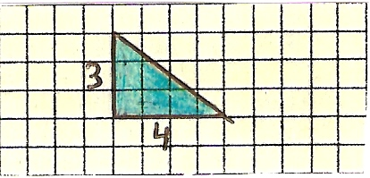
♣♣Calcula l’àrea del següent triangle rectangle.
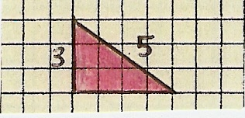
5) Calcula l’ àrea d’una habitació de 3m de llarg per tres d’ample.♣♣ Calcula el perímetre del triangle següent: (isòsceles de 8cm de base i 3 d’alçada.)
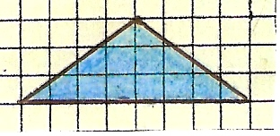
♣♣ Calcula l’àrea del següent romboide:( base=4m , alçada=2m)
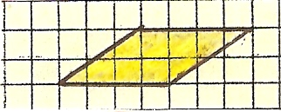
6) Calcula l’àrea de la següent figura:
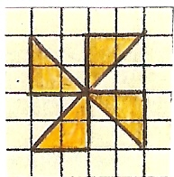
♣♣ Calcula l’ àrea de la següent figura:

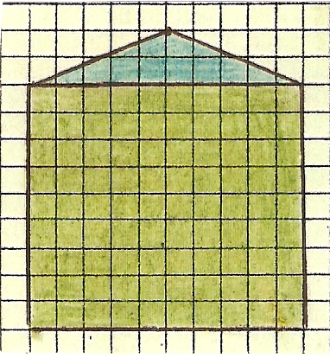
VERTICALS:

1) Calcula el perímetre del següent romboide:
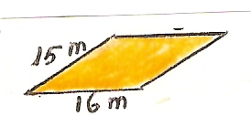
♣♣ Calcula l’ àrea del següent triangle:
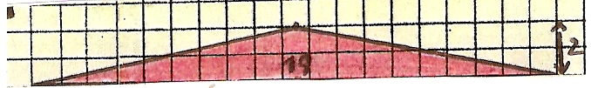
2) Calcula l’ àrea dels tres rectangles i calcula: 10.A₁ +A₂ +A₃
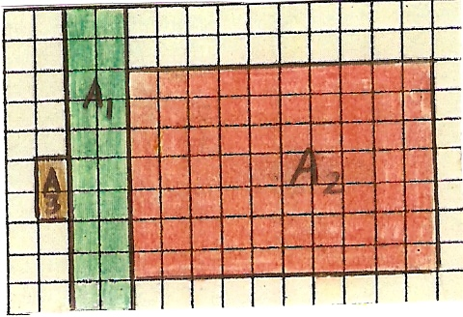
♣♣ Calcula l’ àrea:
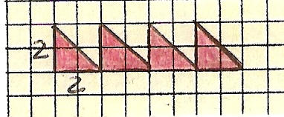
3) Calcula l’ àrea del següent trapezi: base gran=11m, base petita=8m, h = 1m.
♣♣ Si és quadrat i l’àrea i el costat valen el mateix. Quant val el costat?
4) Calcula l’ àrea de la següent figura:
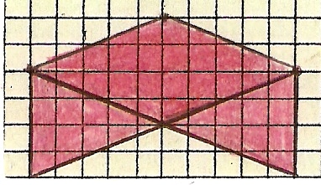
♣♣Calcula l’ àrea de la següent figura i suma 1 al resultat:
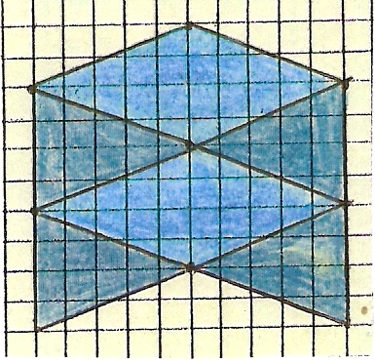
5) Calcula l’ àrea d’un triangle rectangle de catets 2 i 9cm respectivament.
♣♣Per quants triangles equilàters està format un hexàgon?♣♣Calcula l’ àrea de la figura “a” menys l’ àrea de la figura “b”.
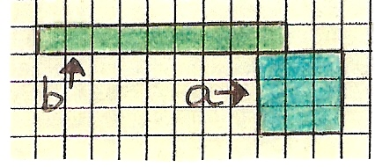
6) Calcula l’ àrea de la següent figura:
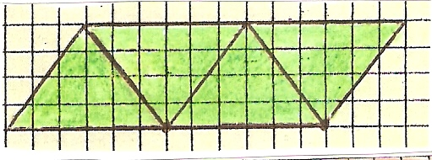
♣♣ Calcula l’ àrea de la següent figura:

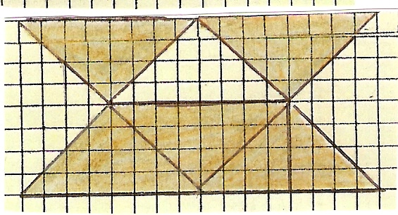
SOLUCIÓ ENCREUAT 7 -----------------ÀREES

 | 1 | 2 | 3 | 4 | 5 | 6
1 | 6 |  | 9 |  | 9
2 | 2 | 2 | / | 4 |  | 4
3 |  | 7 | 5 | 0 |  | 8
4 | 1 | 2 |  |  | 6
5 | 9 |  | 1 | 8 |  | 8
6 |  | 8 |  | 1 | 0 | 0

ENCREUAT 8--------------------------TEOREMA DE PITÀGORAS

 | 1 | 2 | 3 | 4 | 5 | 6
1 |  |  |  |  |  |  | Tots els decimals que no siguin exactes els aproximem per truncament a les dècimes.
2
3
4
5
6

HORITZONTALS

1) Calcula la longitud de A ♠♠ Calcula la longitud de B.♠♠ Calcula x.
A: Hipotenusa d’un triangle rectangle de catets 1 i 2 cm + Hipotenusa d’un triangle rectangle de catets 2 i 2 cm + 2 cm
B: Hipotenusa d’un triangle rectangle de catets 1 i 4 cm multiplicat per 10
C: x= hipotenusa d’un triangle rectangle de catets 4 i 3 cm
2) Calcula la longitud de A ♠♠ Calcula la longitud de B i divideix el resultat entre 2.
A: Hipotenusa d’un triangle rectangle de catets 1 i 3 cm multiplicat per 2 + Hipotenusa d’un triangle rectangle de catets 3 i 2 cm + 5 cm
B: Hipotenusa d’un triangle rectangle de catets 1 i 1 cm multiplicat per 10
3) Calcula la longitud de A: Hipotenusa d’un triangle rectangle de catets 2 i 2 cm multiplicada per 2 +6 cm
4) Calcula el catet d’un triangle rectangle d’hipotenusa 17 dm i un catet de 15 dm ( passa el resultat a cm) ♠♠ Calcula el catet d’un triangle rectangle d’hipotenusa 5 cm i un catet de 3 cm ♠♠ Calcula el catet d’un triangle rectangle d’hipotenusa 5 cm i un catet de 4 cm.
5) Calcula el catet d’un triangle rectangle d’hipotenusa 2 cm i un catet de 1,5 cm. Multiplica el resultat per 10 i divideix-lo per 13. ♠♠ Calcula la hipotenusa d’un triangle rectangle de catets 1 i 3 cm. Multiplica el resultat per 40 i després el divideixes per 31. ♠♠ Calcula la hipotenusa d’un triangle rectangle de catets 2 i 2 cm. Multiplica el resultat per 10.
6) Calcula la hipotenusa d’un triangle rectangle de catets 4 i 3 cm. Divideix el resultat entre 5 i multiplica’l per 2. ♠♠ Calcula la hipotenusa d’un triangle rectangle de catets 4 i 3 cm.
Multiplica el resultat per 2.

VERTICALS

1) Calcula la hipotenusa d’un triangle rectangle de catets 4 i 3 cm i multiplica-la per 7. Multiplica aquest resultat per 2 i suma-li 1.♠♠ Calcula el catet al quadrat d’un triangle rectangle on la hipotenusa val 15m i l’altre catet 12m.
2) Calcula el catet d’un triangle rectangle si la hipotenusa val 10m i l’altre catet 6m. Multiplica el resultat per 50 i després suma-li 10.♠♠ Calcula el catet d’un triangle rectangle d’hipotenusa 10m i l’altre catet 8 m. Divideix el resultat entre 3.
3) Calcula la hipotenusa d’un triangle rectangle de catets 1 i 3 cm. i suma 1 al resultat. ♠♠ Calcula la hipotenusa d’un triangle rectangle de catets 1 i 1 cm i multiplica el resultat per 10. Resta 10 al resultat.
4) Calcula la hipotenusa d’un triangle rectangle de catets 2 i 3 cm multiplicada per 5 + la hipotenusa d’un triangle rectangle de catets 1 i 1 cm. Resta 1 al resultat.♠♠ En un triangle rectangle, si la hipotenusa val √2 m i un catet val 1 m, quant val l’altre catet?
5) Quant val l’alçada d’un rectangle de base 8 m i diagonal 10 m? ♠♠ Quant val la diagonal al quadrat d’un rectangle de base 4 m i alçada 3 m?
6) Si en un rectangle la diagonal val 9m i l’alçada 5m, quant val la base al quadrat? Suma 1 al resultat. ♠♠ Calcula la hipotenusa d’un triangle rectangle de catets 1 i 3 cm. Multiplica el resultat per 10 i després suma-li 1.

SOLUCIÓ ENCREUAT 8 TEOREMA DE PITÀGORAS

 | 1 | 2 | 3 | 4 | 5 | 6
1 | 7 |  | 4 | 1 |  | 5
2 | 1 | 4 | / | 8 |  | 7
3 |  | 1 | 1 | / | 6
4 | 8 | 0 |  | 4 |  | 3
5 | 1 |  | 4 |  | 2 | 2
6 |  | 2 |  | 1 | 5

ENCREUAT 9 ÀREES
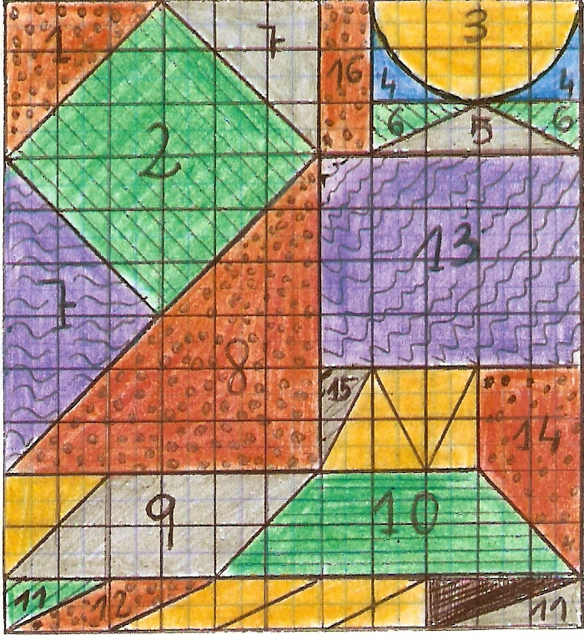
 | 1 | 2 | 3 | 4 | 5 | 6 | 7
1
2
3
4
5
6
7
La coma s’expressa ocupant una casella de la següent forma:
/
π l’aproximem per 3,14 ➢➢➢➢➢➢Si hi ha dos trossos amb el mateix nombre es calcula la suma de les àrees dels dos trossos.
HORITZONTALS
1) Calcula l’àrea de la figura 2.➢➢ Calcula l’àrea de la figura 8.➢➢ Calcula l’àrea de la figura 12.
2) Calcula l’àrea del tros de pla marcat amb un 3.
3)Calcula l’àrea de la figura 6➢➢Calcula l’àrea de la figura 13 més 2. unitats.➢➢Calcula l’àrea de la figura 5 multiplicat per 6.
4) Calcula l’àrea de la figura 10.➢➢Calcula l’àrea de la figura 1
5)Calcula l’àrea de la figura 4.➢➢Calcula l’àrea de la figura 7 multiplicada per 2.
6)Calcula l’àrea de la figura 14 multiplicada per 4.➢➢Calcula el doble de l’àrea de la figura 9.➢➢calcula l’àrea de la figura 11 més 0,5.
7)Calcula l’àrea de la figura 5 més l’àrea de la figura 6.➢➢Calcula l’àrea de la meitat de la figura 2.➢➢Calcula l’àrea de la figura 10 més l’àrea de la figura 14.
VERTICALS
1) Calcula l’àrea de 1 i fes les 2/9 parts d’aquesta àrea.➢➢Calcula l’àrea de la figura 12.➢➢Fes 10 vegades l’àrea de la figura 10 més 10 vegades l’àrea de la figura 12 més dos vegades l’àrea de la figura 6.
2)L’àrea de 10 menys 2➢➢La cinquena part de la suma de les àrees de 14 i 15.
3)Mil vegades l’àrea de la figura 14 més 10 vegades l’àrea de la figura 12 més dos vegades l’àrea de la figura 16 més l’àrea de la figura 15.➢➢El triple de l’àrea de la figura 16.
4)Les dos cinquenes parts de l’àrea de la figura 16 (expressa-ho en forma decimal).➢➢àrea de la figura 13 més l’àrea de la figura 15.
5)Vint vegades l’àrea de la figura 1 menys l’àrea de la figura 9.➢➢La meitat de l’àrea de la figura 9.➢➢L’àrea de la figura 15 multiplicada per 61.
6)Nou vegades l’àrea de la figura 7 més l’àrea de la figura 12 dividida entre 10.➢➢El doble de l’àrea de la figura 16.
7)L’àrea de la figura 12.➢➢1000 vegades l’àrea de la figura 12 més la quarta part de la figura 13 multiplicada per 100 més 7 vegades l’àrea de la figura 10 més l’àrea de la figura 16.

 | 1 | 2 | 3 | 4 | 5 | 6 | 7
1 | 1 | 8 |  | 1 | 8 |  | 2
2 |  |  | 6 | / | 2 | 8
3 | 2 |  | 2 | 2 |  | 1 | 2
4 |  | 1 | 0 |  | 4 | / | 5
5 | 1 | / | 7 | 2 |  | 2 | 7
6 | 2 | 4 |  | 1 | 6 |  | 3
7 | 4 |  | 9 |  | 1 | 6

ENCREUAT 10 CÀLCUL MENTAL
 | 1 | 2 | 3 | 4 | 5 | 6
1
2
3
4
5
6

HORITZONTALS

1)Quants cl són 0,1 litres.El sèxtuple de 21.
2)Si comprant un kg de cireres entren 50 cireres, quant pesa cada cirera?(suposem totes pesen igual)
(suposem que totes pesen igual) Expressa el resultat en grams.Calcula els metres quadrats d’una habitació rectangular de 5m d’ample per 7 de llarg.
3)
(3.10⁻² + 2.10⁻¹ +1).100
$$\frac{7^{2}+1^{2}}{\text{10}}$$
4)Si compro una figura que val 20 € i em fan un 10% de descompte. Quant val?(5².2)/10 6⁰+2⁰+3²-2³
5)Si inverteixo 10 milions de € en un banc i després de 5 anys tinc un 20% més del que tenia. Quants milions tinc al cap d’aquests 5 anys?Troba el valor de x: 3+2x-50-x=3-x

6)Si per fer una coca necessito un quart de Kg de farina, quanta farina necessito per fer 8 coques. Expressa-ho en Kg.Troba el valor de x diferent de 0: x²-x=0
Troba el valor de x:
$$\frac{\text{3x}}{5}\text{-3=0}$$
VERTICALS

1) Calcula l’àrea d’un quadrat de 1 metre de costat. Expressa-ho en metres quadrats.10 monedes 10 vegades 5 més 1Quin volum té un prisma de base quadrada d’alçada 2m i costat de la base 1m.
2) Al revés: Si al doble de la meva edat li sumo 10 obtinc el quíntuple de l’edat que tenia fa 10 anys.És un quadrat perfecte, també és múltiple de 27 de 9 i de 3.
3)És la base del nostre sistema de numeració ( al revés).Tinc 3 pantalons i 7 jerseis. Si cada cop que em vesteixo em poso un jersei i un pantaló, quants possibles conjunts tinc?
4)Mig litre més 2 vegades un quart de litre, quants litres fan?Si tinc rajoles de 20×20 cm i vull enrajolar un tros de paret quadrat de 1×1m,quantes rajoles necessito?
5)2.10²+3.10¹+3 Quants anys són la quarta part d’un segle?
6)Si compro un article que val 100 € i em fan un descompte del 35%,quant haig de pagar?Si tinc un jersei de llana i fibra sintètica i el 65% és llana. Quin tant per cent és fibra?

ENCREUAT 10 CÀLCUL MENTAL SOLUCIÓ
 | 1 | 2 | 3 | 4 | 5 | 6
1 | 1 | 0 |  | 1 | 2 | 6
2 |  | 2 | 0 |  | 3 | 5
3 | 5 |  | 1 | 2 | 3
4 | 1 | 8 |  | 5 |  | 3
5 |  | 1 | 2 |  | 2 | 5
6 | 2 |  | 1 |  | 5

ENCREUAT 11 CALCUL MENTAL

 | 1 | 2 | 3 | 4 | 5
1
2
3
4
5

HORITZONTALS

1) Expressa 12/5 en forma decimal i arrodoneix a les unitats.Quin volum té una capsa de 10cm de llarg 4cm d’ample i 2cm d’alt. Suma 2 al resultat.
2) Compro un cotxe que val 50.000 €, una moto que val una vint-i-cinquena part del cotxe, una nevera que val una cinquena part de la moto i una revista que val 2 €, quant m’he gastat?
3) Arrodoneix 1/5 a les unitats.Arrodoneix 6/5 a les unitats.
4) Tots els angles interiors d’un hexàgon regular valen el mateix (expressa-ho en graus). Quant valen? Quants costats té un heptàgon regular?
5) Arrodoneix a les unitats el nombre π.Quants angles té un triangle.Quina quantitat m’ha tocat a la rifa si el doble menys la meitat és igual al triple menys 12. (El resultat són milions)

VERTICALS

1)El 10% de 250 €.Una finca val 70 milions però està rebaixada un 10%,quants milions costa?
2)El 10% de 1000 dues vegades.
3)Una cuina val 1200€ però la botiga fan rebaixes del 30%, quant costa la cuina?Si tinc una barreja de 15 litres de dos tipus de vi ( A i B),si el 20% és de la classe A, quants litres de vi de la classe A hi ha?
4)Si tinc una barreja de 25 litres de dos tipus de vi ( A i B),si el 20% és de la classe A, quants litres de vi de la classe B hi ha?En una peixera hi ha 35 peixos on el 20% són mascles, quants mascles hi ha?
5)En un hospital la setmana passada han hagut 35 nous ingressos dels quals el 40% són dones, quants són homes?Tinc 40 CD i avui he comprat de nous incrementant en un 20% les meves existències, quants CD he comprat?

ENCREUAT 11 CALCUL MENTAL SOLUCIÓ

 | 1 | 2 | 3 | 4 | 5
1 | 2 |  | 8 | 2
2 | 5 | 2 | 4 | 0 | 2
3 |  | 0 | 0 |  | 1
4 | 6 | 0 |  | 7
5 | 3 |  | 3 |  | 8

ENCREUAT 12 CÀLCUL MENTAL
 | 1 | 2 | 3 | 4 | 5 | 6 | 7
1
2
3
4
5
6
7
Una fracció a/b l’expressem:
a | P | b
HORITZONTALS
1)Les tres quartes parts d’una dotzenaSi una ampolla es de mig litre, quants litres tinc amb 12 ampolles?  Si una barra de ferro mesura 10 metres, quants trossos podré fer d’un metre i quart?  Dins una ampolla he posat 4 vegades un quart de litre, quants litres he posat?.
2)Dins una ampolla he posat ½ litre 6 vegades i 3/4 de litre quatre vegades, quants litres he posat? D’una peça de roba he fet 10 trossos de mig metre, quants metres mesurava la tela? Un quart de metre quants cm són?
3)Quina fracció de metre són 25 cm? Quina fracció de metre són 20 cm?
4)44 quarts de litre, quants litres són?  (1/2)+(3/4)
5)Si sis llibres valen 240 €, quant val un iogurt dividit entre 10. Quina fracció de 100 són 25 ? Les tres quartes parts dels 2/9 de 4 dotzenes.
6)Reparteix 3/4 de litre de llet entre 6 nens. Quina fracció toca a cada un?  (2/3+1/5).30.
7)Al revés. Expressa en cm 2/5 parts de 10 metres.  12.(8/3+1/6)
VERTICALS
1) 3 vuitenes parts de de 2 dotzenes.  10 calculadores valen 190 €, quant valen 6 calculadores?  (3/4).(10-5+5-10).
2)Troba la fracció inversa de: 1/6 (10⁻¹+10⁻²+10⁻³)(10⁴/111)
3)El triple de 1/2+(3/4).2 Quantes quartes parts té un litre? les 5 hores i 15 minuts són ......... de sis.
4)Una cinquena part de 25 Fes aquesta operació, simplifica-la i després al denominador li sumes una unitat:
5)La inversa de la fracció 3/2 multiplicada per 12. Quina part del quilo són 250 grams. Quant val un llibre si el triple del seu valor són 9 €.
$$\frac{1}{\text{1+}\frac{1}{2}\text{.}\frac{4}{5}}$$
6)Equivalent a la meitat però amb denominador 4.  Dos dotzenes.

7) $\frac{1}{\frac{1}{\text{31}}}\text{.}5$$(1:\frac{1}{\text{43}})\text{.}\frac{1}{\frac{1}{2}}$

ENCREUAT 12 CÀLCUL MENTAL SOLUCIÓ
 | 1 | 2 | 3 | 4 | 5 | 6 | 7
1 | 9 |  | 6 |  | 8 |  | 1
2 |  | 6 |  | 5 |  | 2 | 5
3 | 1 | P | 4 |  | 1 | P | 5
4 | 1 | 1 |  | 5 | P | 4
5 | 4 |  | 1 | P | 4 |  | 8
6 |  | 1 | P | 8 |  | 2 | 6
7 | 0 | 0 | 4 |  | 3 | 4

ENCREUAT 13 EQUACIONS
 | 1 | 2 | 3 | 4 | 5 | 6 | 7
1
2
3
4
5
6
7

HORITZONTALS
1) Resol la següent equació 2x-3x+4=6x-3 Quants diners tinc a la guardiola si el doble d’aquesta quantitat més la meitat d’aquesta quantitat és igual a quatre vegades aquesta quantitat menys 150 € Troba la solució positiva d’aquesta equació: x²=9
2)Quant val x : 3^{x}=9 Calcula 2²+2³+2⁰+2¹ Calcula : √9 +√16
3)Resol l’equació A Resol l’equació B Resol l’equació C

4)Troba el valor d’x en l’expressió A Quants anys tinc si la tercera part de la meva edat més 5 vegades la meva edat és igual a 96. Calcula x en l’expressió B
$$A) \frac{\text{-x}}{2}+\frac{\text{2x}}{3}+\frac{1}{6}\text{=2 B}) \frac{x}{5}\text{+x=6 C}) \frac{1}{2}\text{-x=}\frac{\text{-3}}{2}$$

5) A B C
$$A)\text{ x=}\frac{1}{4}\text{+2}\text{.}\frac{3}{8}\text{ B})\text{ x=15}\text{.}\frac{2}{5}+\frac{8}{\text{10}}\text{.}5$$

$$A) \sqrt{\text{100}}+\sqrt{1}\text{ B}) \frac{2^{3}\text{.}2^{2}}{4}\text{ C}) \frac{(3\text{.}2)^{2}}{6}$$
6) A B

7)7-2.3 3+2.5 10.5+2.3
$$A)\frac{2^{3}}{2}+\frac{{\text{10}}^{4}}{{\text{10}}^{3}}\text{ B}) {\text{10}}^{0}+{\text{10}}^{1}+{\text{10}}^{2}$$

VERTICALS

1) Quants caramels tinc si 100 vegades aquesta quantitat és igual a 125 menys 25 vegades aquesta quantitat. 10⁰+10¹ (10²+10¹)/(3²+3⁰)
2)Quants anys té el meu germà si el doble de la seva edat és igual al triple de la seva edat menys 21. Quan passin 14 anys la meva edat serà el doble de la que tinc ara.
3) 3-5.(4/10) 2.5²-2²10+3⁰ Calcula x sabent que si a la tercera part de x li sumo les 3/4 parts de x i li resto 1/12 part de x el resultat és 1.
4)10²+5.10+2³ 3+5.2
5)Al revés: (1/4).100 +(1/4).100 9²
6)Troba x en A Troba x en B

$$A) \frac{x}{3}+\frac{x}{7}\text{=10 B}) \frac{x}{5}+\frac{x}{3}\text{=8}$$
7) Troba la meva edat si al doble de la meva edat +6 anys és igual al triple de la meva edat menys 31 anys.Al revés. Calcula el valor de A) 5⁰ +5¹

$$A) \frac{9}{\sqrt{9}}\text{.}\frac{\text{10}}{\sqrt{4}}\text{.}\sqrt{\text{16}}$$

ENCREUAT 13 EQUACIONS SOLUCIÓ
 | 1 | 2 | 3 | 4 | 5 | 6 | 7
1 | 1 |  | 1 | 0 | 0 |  | 3
2 |  | 2 |  | 1 | 5 |  | 7
3 | 1 | 1 |  | 5 |  | 2
4 | 1 |  | 1 | 8 |  | 1 | 0
5 |  | 1 | 1 |  | 8 |  | 6
6 | 1 | 4 |  | 1 | 1 | 1
7 | 1 |  | 1 | 3 |  | 5 | 6

